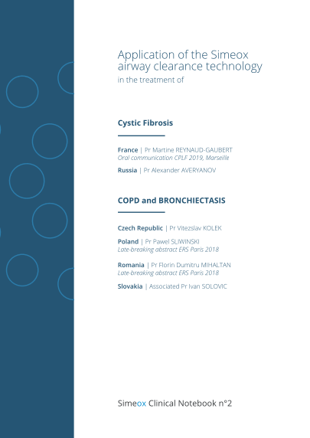 | Применение метода очищения дыхательных путей Simeox  для лечения  Муковисцидоза  Франция | проф. Мартин РЕЙНО-ГАУБЕРТ  Устный доклад на Франкоязычном конгрессе по заболеваниям органов дыхания (CPLF) 2019, Марсель  Россия | проф. Александр АВЕРЬЯНОВ  ХОБЛ и БРОНХОЭКТАЗА  Чехия | проф. Витезслав КОЛЕК  Польша | проф. Павел СЛИВИНСКИ  Новейшие данные доклада на Международном конгрессе Европейского Респираторного Общества, Париж 2018  Румыния | проф. Флорин Думитру МИХАЛТАН  Новейшие данные доклада на Международном конгрессе Европейского Респираторного Общества, Париж 2018  Словакия | Ассоциированный проф. Иван СОЛОВИЧ  Журнал № 2 регистрации результатов клинических исследований изделия Simeox

Введение
Методы очистки дыхательных путей (МОДП) включают целый ряд различных техник, выполняемых посредством внешнего воздействия сил для выведения бронхиального секрета из легких¹. МОДП способствуют транспортировке мокроты путем управления объемом легких, потоком газа, легочным давлением и сжимающими силами. Совокупность этих факторов оказывает сдвигающие усилия на мокроту на границе раздела водной и воздушной сред, а полученный перенос энергии способствует продвижению слизи в рот. Данный механизм хорошо известен как двухфазный газожидкостный поток и считается необходимым для очистки легких у пациентов с мукоцилиарной дисфункцией для улучшения вентиляции легких².
В клинической практике используются несколько типов МОДП: традиционная терапия (постуральный дренаж, перкуссия, вибрационный массаж), дыхательные упражнения (активный цикл дыхательных техник (АЦДТ), аутогенный дренаж), положительное давление в конце выдоха (изделия для создания положительного давления на выдохе (PEP-изделия)) и механические изделия, применяемые с внешней стороны стенки грудной клетки (высокочастотная осцилляция грудной клетки (ВЧОГК)).
Муковисцидоз (МВ) – это заболевание, которое характеризуется нарушением нормальной функции желез секреции в легких, способствуя выработке чрезмерного количество вязкой слизи, что приводит к закупорке слизью, рецидивирующим инфекциям и воспалению, которое сопровождается повреждением дыхательных путей и нарушением функции легких.
МОДП оказывают кратковременный эффект улучшения транспортировки слизи при муковисцидозе³. Полученные клинические данные указывают на то, что ни один из МОДП не имеет преимуществ над какими-либо другими методами и что при назначении МОДП необходимо учитывать индивидуальные предпочтения каждого пациента^{5,6,7}, хотя некоторые изделия, по всей видимости, снижают частоту обострений заболеваний дыхательных путей длительного течения⁸.
Хроническая обструктивная болезнь легких (ХОБЛ) – это общий термин, используемый для описания стадии прогрессирования заболеваний легких, включая эмфизему, хронический бронхит и рефрактерную астму, а также перекрестный синдром ХОБЛ-астма (ПСХА). Пациенты с ХОБЛ часто страдают одышкой, кашлем, скоплением мокроты и чувством стеснения в груди, а также ухудшением этих симптомов при обострении ХОБЛ (ОХОБЛ). Для пациентов с бронхоэктазией характерны более тяжелые симптомы, отхаркивание гнойной мокроты и острые приступы болезни, а также хороший лечебный эффект от применения МОДП⁹.
МОДП являются безопасными и улучшают клиренс слизи при ХОБЛ^{1,4}. Применение МОДП во время ОХОБЛ снизило вероятность необходимого проведения искусственной вентиляции легких, а также длительность выполнения данной процедуры при ее необходимости⁴. Существуют некоторые доказательства того, что применение данных методик оказывает положительное влияние на течение болезни при последующих обострениях или качество жизни, связанное с состоянием здоровья^{10,11}. Применение МОДП во время стабилизации ХОБЛ не влияет на течение болезни при обострении или потребность в госпитализации, но может улучшить качество жизни, связанное с состоянием здоровья⁴.
Метод Simeox («Физио-Ассист», Франция) представляет собой инновационный МОДП, который мобилизует слизь в дистальных отделах с целью изменения ее реологических свойств и транспортировки в проксимальный отдел для откашливания. Изделие генерирует ряд последовательных очень коротких понижений воздуха постоянного объема с частотой, которая аналогична частоте колебания подвижных ресничек бронхиального эпителия, путем передачи вибрационного пневматического сигнала в бронхиальное дерево во время расслабленного выдоха. Данный сигнал обеспечивает прямое внутрилегочное воздействие на динамическую вязкость и мобилизацию бронхиальной слизи.
Резкое уменьшение вязкости слизи происходит за счет сдвигового разжижения и изменения тиксотропических свойств слизи. Изделие обеспечивает расслабленный выдох, помогая предотвратить коллапс дыхательных путей и увеличить время выдоха.
К основным заболеваниям, на лечение которых направлено действие изделия Simeox, относятся муковисцидоз, ХОБЛ, бронхоэктазия и первичная цилиарная дискинезия (ПЦК).
Изделие Simeox может использоваться в рамках процедуры бронхиального дренирования после того, как пациент прошел обучение у физиотерапевта. Интерфейс с сенсорным экраном обеспечивает обратную биологическую связь, которая способствует визуализации данных в ходе лечения пациента.
Данная клиническая документация обобщает опыт применения технологии Simeox несколькими признанными национальными центрами медицинской экспертизы и исследований из разных стран ЕС (Франция, Польша, Чехия, Румыния, Словакия и Российская Федерация) при лечении пациентов с различными обструктивными заболеваниями легких (муковисцидоз, ХОБЛ, немуковисцидозный бронхоэктаз, фиброз легких, интерстициальное заболевание легких (ИЗЛ)), сопровождающимися закупоркой легких и требующими очистки дыхательных путей.
В каждом центре было проведено экспериментальное проспективное исследование с целью оценки кратковременного эффекта и безопасности применения технологии Simeox в сравнении с традиционной физиотерапией при лечении пациентов, госпитализированных либо с обострением хронического заболевания легких, либо для проведения планового медицинского обследования. В течение периода госпитализации для устранения застоя бронхиального секрета у пациентов с обострением заболевания помимо оптимальной медикаментозной терапии применялось изделие Simeox в течение 5-7 дней (1 или 2 процедуры в день). В ходе исследования была выполнена оценка результатов оценки функции легких, симптомов, клиренса слизи, периферической кислородной сатурации (SpO2), удобства использования, качества жизни и нежелательных явлений.

Муковисцидоз

Клинические и научные данные

Проспективное когортное исследование изделия Simeox

Оценка безопасности, переносимости и эффективности изделия Simeox в сравнении с классическими методами физиотерапии грудной клетки для очистки дыхательных путей
_________________

Филипп ДЖОВАННЕТТИ²
Жюльен Фавье¹
Оливье ЛАФФОРГ¹
Себастьян Понсе¹
Изабель Сейссецк-Гуаренте¹
Мартин РЕЙНО-ГАУБЕРТ²

¹ M2P2 Лаборатория 7340, Университет Экс-Марсель,
Национальный центр научных исследований,
Центральная школа Марселя,
Марсель и Экс-ан-Прованс, Франция
² Пульмонологическое отделение, Университетский госпиталь Норд Марсельского онкологического исследовательского центра (CRCM), Университет Экс-Марсель,
Марсель, Франция
Устный доклад на Франкоязычном конгрессе по болезням органов дыхания (CPLF) 2019, Марсель
Обзор респираторных заболеваний, Том 36, Дополнение, 2019

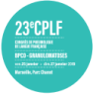 | Франкоязычный конгресс по болезням органов дыхания (CPLF) не несет никакой ответственности за информацию, опубликованную в данном документе.

Введение
В соответствии со стандартами специализированной помощи при муковисцидозе (МВ), утвержденными в 2018 году, тщательный ежедневный контроль течения заболеваний легких имеет крайне важен для предупреждения развития инфекции и сохранения функции легких при МВ. Однако ежедневная физиотерапия грудной клетки может обременять пациентов и их близких, поэтому назначение подходящего метода очистки дыхательных путей (МОДП) должно выполняться с учетом потребностей каждого пациента.
Главная задача исследования SIMETOL заключается в применении многостороннего подхода для оценки применимости, безопасности и эффективности изделия Simeox («ФизиоАссист», Франция) при его использовании у пациентов со стойкой хронической обструктивной болезнью легких, которым требуется очистка дыхательных путей.

Клиническое исследование
Данное проспективное открытое моноцентровое перекрестное клиническое исследование было утверждено Национальным этическим комитетом Франции (Comité de Protection des Personnes Sud-Méditerranée 1) и одобрено Национальным агентством по безопасности лекарственных средств и товаров для здоровья (ANSM). До начало каждой процедуры исследования все пациенты давали информированное согласие на ее проведение. Исследование проводилось в соответствии с Надлежащей клинической практикой и принципами Хельсинкской Декларации. Исследование было зарегистрировано в реестре клинических исследований на сайте ClinicalTrials.gov (NCT02061852).
Представленные ниже данные получены посредством статистического анализа подгрупп пациентов с муковисцидозом (МВ), которые принимали участие в исследовании.

Пациенты
Подмножество взрослых пациентов женского или мужского пола, страдающих от МВ, со стабильной функцией легких при форсированной (экспираторной) жизненной емкости легких (ФЖЕЛ) и/или объеме форсированного выдоха за 1 секунду (ОФВ1) < 85% от должного значения и требующие госпитализации длительностью от 5 до 8 дней для планового медицинского обследования, включая процедуры очистки дыхательных путей.
Пациенты исключались из исследования, если они имели противопоказания к проведению физиотерапии грудной клетки, процедур непродуктивного бронхиального дренажа, для них требовалось более 2 процедур физиотерапии грудной клетки в день, перенесли трансплантацию легкого, находились на искусственной вентиляции легких более 8 часов в день, в течение последнего месяца у них возникало кровохарканье или пневмоторакс, были заражены панрезистентными штаммами бактерий или участвовали в другом испытании.

Экспериментальное исследование
В период госпитализации лечение пациентов проводилось в течение 4 дней подряд (2 процедуры в день длительностью по 20-45 мин, одна процедура утром и одна вечером) в сочетании с классической физиотерапией грудной клетки (аутогенный дренаж, активный цикл дыхательных техник, методики форсированного выдоха, контролируемый кашель, очистка дыхательных путей).
Применение технологии Simeox было ведено утром 2 и 4 дня вместо классической процедуры физиотерапии грудной клетки. В результате пациент проходил только процедуру классической физиотерапии в 1 и 3 день лечения и комбинированные физиотерапевтические процедуры (классические и Simeox) на 2 и 4 день.
В рамках исследования была выполнена оценка нежелательных явлений (повышенная утомляемость, головокружение из-за гипервентиляции, головная боль, боль в шейном отделе позвоночника, тошнота, боль в горле), переносимости (усталость, боль, дыхательная адаптация) и удобства использования изделия Simeox. Сравнение суточного объема бронхиального секрета и пульсоксиметрии (периферической кислородной сатурации SpO2) выполняли до/после процедуры каждого вида терапии.

Визит 0 | визит включения
 | 4 визита к пульмонологу: процедура два раза в день
 | утро |  | вечер
ВИЗИТ 1 | классический МОДП |  |  | классический МОДП
ВИЗИТ 2 | SIMEOX |  |  | классический МОДП
ВИЗИТ 3 | классический МОДП |  |  | классический МОДП
ВИЗИТ 4 | SIMEOX |  |  | классический МОДП
ВИЗИТ 5 | окончание исследования

Результаты
В анализ подгруппы были включены 11 взрослых пациентов с МВ. Средний возраст пациентов составил 34 ± 9 лет, 7 мужчин и 4 женщины, ИМТ был равен 19,8 ± 3,2. Средняя частота проведения классической физиотерапии грудной клетки составила 31 ± 16 процедур в месяц.
Базовые исследования дыхательной функции: ОФВ1 1015 ± 401 мл, ФЖЕЛ 1919 ± 641 мл, ОФВ1% 31 ± 13%, ОФВ1/ФЖЕЛ % 52 ± 6%.
Средняя продолжительность процедур была одинаковой (30 мин) как при применении изделия Simeox, так и при классической физиотерапии грудной клетки. Все пациенты завершили исследование. Во время обоих экспериментальных исследований какие-либо нежелательные явления или снижение SpO2 зарегистрированы не были. Значительной разницы между результатами изменений SpO2, полученными при применении изделия Simeox и классической физиотерапии грудной клетки (утренняя процедура с/без изделия Simeox), а также между результатами измерений, полученными при применении комбинированных МОДП и классической физиотерапии (дни с/без изделия Simeox), не было.
Суточный клиренс бронхиального секрета при использовании комбинированных МОДП (медиана [Q1-Q3]: 38 [19-48] против 26 [17-38] г, р = 0,025) был значительно улучшен в сравнении с классической физиотерапией грудной клетки.
Ни один пациент не прервал терапию с применением изделия. Терапия изделием Simeox была безболезненной у 9 пациентов. У 2 пациентов отмечались умеренные болевые ощущения и для 2 пациентов процедура с изделием Simeox оказалась более утомительной по сравнению с классической физиотерапией грудной клетки.
После второй процедуры с Simeox 9 пациентов были удовлетворены терапией с применением данного изделия, а 7 пациентов вместо классической физиотерапии грудной клетки предпочли использовать изделие Simeox автономно или применять комбинированные методы терапии.

Вывод
Полученные данные свидетельствуют о том, что терапия с применением изделия Simeox как такового или в сочетании с физиотерапией грудной клетки является безопасной и клинически осуществимой для лечения взрослых пациентов с МВ, а также обладает хорошей переносимостью для большинства пациентов.
Терапия изделием Simeox может иметь дополнительные преимущества при очистке легких с точки зрения комфорта и воспринимаемой эффективности.

Пилотное исследование безопасности и применимости
физиотерапии изделием Simeox в сравнении с традиционной физиотерапией у взрослых пациентов с муковисцидозом в клинических условиях
________________

Е. АМЕЛИНА
А. АВЕРЬЯНОВ
С. КРАСОВСКИЙ

Российский научно-исследовательский институт пульмонологии,
Лаборатория муковисцидоза,
Москва, Россия

Цель исследования
Оценка безопасности и применимости физиотерапии изделием Simeox во время лечения обострения заболеваний легких у взрослых пациентов с муковисцидозом в клинических условиях по сравнению с традиционными методами физиотерапии.

Материалы и методы
Пациенты. Взрослые пациенты с муковисцидозом, проходившие стационарное лечение обострения заболеваний легких, были включены в проспективное моноцентровое рандомизированное контролируемое исследование. Исследуемая группа состояла из 5 пациентов, рандомизированных на проведение физиотерапии изделием Simeox («Физио-Ассист», Франция) в сочетании со стандартным медикаментозным лечением обострения заболеваний легких при МВ в пульмонологическом отделении. 5 пациентов были отнесены к контрольной группе, они проходили стандартное медикаментозное лечение обострения заболеваний легких при МВ в сочетании с традиционным методом мануальной физиотерапии.
Группы были сопоставимы по основным антропометрическим, микробиологическим и функциональным характеристикам (Таблица 1). У всех пациентов муковисцидоз был диагностирован в раннем детстве и подтвержден результатами клинических исследований, положительной потовой пробой и идентификацией мутаций гена CFTR. Пациенты имели хроническую респираторную инфекцию с грамотрицательными неферментирующими бактериями и в основном страдали недостаточностью поджелудочной железы. Ни у одного из включенных в исследование пациентов в течение 6 месяцев до начала исследования не наблюдались кровохарканье, пневмоторакс, все они могли выполнять спирометрию, не имели противопоказаний к ручной или инструментальной физиотерапии и не участвовали в другом клиническом исследовании.

Таблица 1 | Характеристики Исследуемой и Контрольной групп пациентов
 | Исследуемая группа, n = 5 | Контрольная группа, n = 5 | Р
Возраст, медиана (МКИ), лет | 25,0 (5,0) | 24,0 (7,0) | 0,753
Пол, Ж/М | 1/4 | 2/3 | 0,783
Синегнойная палочка, n | 5 | 5 | 1,0
ИМТ, медиана (МКИ), кг/м² | 18,0 (6,3) | 20 (5,7) | 0,602
офв1, медиана (МКИ), % от должного | 45,0 (21,5) | 50 (9,0) | 0,527
МКИ: Межквартильный интервал; ИМТ: Индекс массы тела

Клинико-функциональную оценку пациентов проводили до начала и через 5 дней лечения.
Был оценен опросник (предоставленный компанией «ФизиоАссист»), в котором регистрировались сведения касательно способности пациента использовать изделие, нежелательные явления, полученные результаты, а также данные о расширении грудной клетки и измерении SpO2, спирометрические показатели и объем отхаркиваемой мокроты.

Оценка опросника:
Оценка эффективности физиотерапии с применением изделия Simeox была выполнена 5 пациентами в указанном ниже порядке:
- Болезненные ощущения во время лечения – 2,7 по 10-балльной шкале (0 – безболезненно > 10 – болезненно)
- Легко ли было расслабиться во время пассивного выдоха? – 2,5 по 4-балльной шкале (1 – легко > 4 – сложно)
- Утомляемость – 3,5 по 10-балльной шкале (0 – низкая > 10 – высокая)
- Дышать легче? – 2,5 по 4-балльной шкале (1- легко> 4 – тяжело)
- Характеристики отхаркиваемой мокроты? –1,5 по 4-балльной шкале (1 – обильное количество мокроты > 4 – скудное количество пенистой мокроты)

Данный формат опросника применялся для всех пациентов Исследуемой группы с продолжительностью лечения 20-25 минут: 2 процедуры в день, 1 утром и 1 вечером, в течение 5 дней.
Для лечения пациентов Контрольной группы применялись методики традиционной мануальной физиотерапии: 2 процедуры в день, 1 утром и 1 вечером, в течение 5 дней.

Результаты
В течение 5-дневного курса лечения каких-либо нежелательных явлений и отмены физиотерапии изделием Simeox в обеих группах не отмечалось.

Результаты опросника в обеих группах. Таблицы 2 – 8
Значимых различий между результатами опросника в обеих группах не обнаружено.

Таблица 2 | В течение последних 2 недель – насколько сложно было:
Пациент | Группа | Выполнять силовые упражнения (бег и т.д.) |  | Переносить или поднимать тяжелые предметы |  | Пониматься вверх по лестнице на один этаж
Пациент | Группа | День 1 | День 5 | День 1 | День 5 | День 1 | День 5
1 | Simeox | 4 | 3 | 2 | 2 | 2 | 1
2 | Simeox | 4 | 4 | 4 | 4 | 4 | 4
3 | Simeox | 3 | 2 | 2 | 3 | 2 | 1
4 | Simeox | 3 | 3 | 1 | 1 | 1 | 1
5 | Simeox | 3 | 2 | 3 | 3 | 2 | 2
6 | Контрольная | 3 | 3 | 3 | 3 | 2 | 2
7 | Контрольная | 3 | 3 | 3 | 3 | 3 | 2
8 | Контрольная | 4 | 4 | 2 | 2 | 3 | 3
9 | Контрольная | 4 | 3 | 4 | 4 | 2 | 2
10 | Контрольная | 4 | 3 | 4 | 4 | 4 | 4

4 – очень сложно; 3 – сложно; 2 – немного сложно; 1 – не сложно

Таблица 3 | В течение последних 2 недель – как часто:
Пациент | Группа | Чувствовали себя хорошо |  | Чувствовали усталость |  | Чувствовали прилив сил |  | Чувствовали упадок сил
Пациент | Группа | День 1 | День 5 | День 1 | День 5 | День 1 | День 5 | День 1 | День 5
1 | Simeox | 2 | 3 | 3 | 2 | 2 | 2 | 3 | 1
2 | Simeox | 2 | 1 | 4 | 4 | 1 | 1 | 4 | 4
3 | Simeox | 2 | 2 | 3 | 4 | 2 | 2 | 4 | 3
4 | Simeox | 2 | 2 | 2 | 3 | 2 | 2 | 3 | 3
5 | Simeox | 3 | 3 | 3 | 3 | 3 | 3 | 3 | 2
6 | Контрольная | 2 | 2 | 3 | 3 | 3 | 3 | 4 | 4
7 | Контрольная | 3 | 3 | 3 | 3 | 2 | 2 | 4 | 3
8 | Контрольная | 2 | 2 | 3 | 3 | 2 | 2 | 3 | 3
9 | Контрольная | 3 | 3 | 4 | 4 | 2 | 2 | 3 | 3
10 | Контрольная | 2 | 2 | 2 | 2 | 2 | 2 | 3 | 3

4 – всегда; 3 – часто; 2 – иногда; 1 – никогда.

Таблица 4
Пациент | Группа | Насколько сложно для вас ходить? * |  | Насколько сложно для вас проходить курс лечения? **
Пациент | Группа | День 1 | День 5 | День 1 | День 5
1 | Simeox | 3 | 2 | 2 | 1
2 | Simeox | 4 | 4 | 2 | 3
3 | Simeox | 2 | 2 | 2 | 3
4 | Simeox | 2 | 2 | 2 | 2
5 | Simeox | 2 | 2 | 2 | 2
6 | Контрольная | 2 | 2 | 2 | 2
7 | Контрольная | 3 | 3 | 3 | 3
8 | Контрольная | 2 | 2 | 2 | 2
9 | Контрольная | 2 | 2 | 2 | 2
10 | Контрольная | 2 | 2 | 2 | 2

* 1- Вы можете ходить долго, не уставая; 2- Вы можете ходить долго, но почувствовать усталость; 3 – Вы не можете ходить долго из-за усталости; 4 – Вы воздерживаетесь от ходьбы из-за быстрой утомляемости.
** 1 – совсем не сложно; 2 – немного сложно; 3 – не очень сложно; 4 – очень сложно.

Таблица 5 | Какое утверждение Вы считаете верным?
Пациент | Группа | Мне приходится ограничивать силовые упражнения (бег, занятие спортом и т.д.) |  | Мне приходится заставлять себя поесть |  | Мне приходится сидеть дома чаще, чем мне бы этого хотелось |  | Мне кажется, что мой кашель надоедает окружающим
Пациент | Группа | День 1 | День 5 | День 1 | День 5 | День 1 | День 5 | День 1 | День 5
1 | Simeox | 4 | 3 | 3 | 2 | 4 | 2 | 3 | 2
2 | Simeox | 4 | 4 | 4 | 4 | 3 | 3 | 4 | 4
3 | Simeox | 1 | 1 | 3 | 3 | 1 | 1 | 3 | 3
4 | Simeox | 3 | 3 | 2 | 2 | 1 | 1 | 4 | 3
5 | Simeox | 2 | 2 | 2 | 2 | 2 | 2 | 3 | 3
6 | Контрольная | 2 | 2 | 3 | 3 | 1 | 1 | 3 | 3
7 | Контрольная | 3 | 3 | 2 | 2 | 2 | 2 | 4 | 1
8 | Контрольная | 3 | 3 | 3 | 2 | 2 | 2 | 3 | 3
9 | Контрольная | 4 | 4 | 3 | 3 | 4 | 3 | 3 | 3
10 | Контрольная | 2 | 2 | 3 | 3 | 3 | 3 | 3 | 2

4- полностью согласен; 3- скорее согласен, чем не согласен; 2- скорее не согласен, чем согласен; 1- полностью не согласен.

Таблица 6 | В течение последних 2 недель:
Пациент | Группа | У вас постоянно был застой слизи |  | Вы кашляли в течение дня |  | Вы кашляли для выведения мокроты
Пациент | Группа | День 1 | День 5 | День 1 | День 5 | День 1 | День 5
1 | Simeox | 4 | 2 | 3 | 2 | 4 | 3
2 | Simeox | 4 | 3 | 4 | 2 | 4 | 3
3 | Simeox | 4 | 4 | 4 | 3 | 4 | 2
4 | Simeox | 2 | 2 | 4 | 4 | 3 | 3
5 | Simeox | 3 | 3 | 2 | 2 | 3 | 2
6 | Контрольная | 4 | 3 | 3 | 2 | 4 | 3
7 | Контрольная | 2 | 2 | 3 | 2 | 3 | 2
8 | Контрольная | 3 | 3 | 3 | 3 | 3 | 3
9 | Контрольная | 4 | 3 | 4 | 4 | 2 | 2
10 | Контрольная | 2 | 2 | 3 | 2 | 2 | 2

4 – да, именно так; 3 – вероятно, да; 2 – почти нет; 1 – вовсе нет.

Таблица 7
Пациент | Группа | Какой у Вас была мокрота наиболее часто?
Пациент | Группа | День 1 | День 5
1 | Simeox | 3 | 3
2 | Simeox | 3 | 3
3 | Simeox | 3 | 3
4 | Simeox | 3 | 3
5 | Simeox | 3 | 3
6 | Контрольная | 3 | 3
7 | Контрольная | 3 | 3
8 | Контрольная | 3 | 3
9 | Контрольная | 3 | 3
10 | Контрольная | 3 | 3

1 – прозрачная; 2 – прозрачная желтая;3 – зеленая; 4 – зеленая с примесью крови; 5 – я не знаю.

Таблица 8 | Как часто в течение последних 2 недель:
Пациент | Группа | У вас были хрипы при дыхании? |  | У вас были затруднения дыхания? |  | Вы просыпались ночью из-за кашля?
Пациент | Группа | День 1 | День 5 | День 1 | День 5 | День 1 | День 5
1 | Simeox | 2 | 2 | 3 | 2 | 3 | 2
2 | Simeox | 4 | 2 | 4 | 3 | 3 | 2
3 | Simeox | 4 | 3 | 4 | 1 | 2 | 2
4 | Simeox | 3 | 3 | 2 | 2 | 2 | 2
5 | Simeox | 4 | 4 | 4 | 4 | 3 | 2
6 | Контрольная | 3 | 3 | 4 | 4 | 4 | 3
7 | Контрольная | 2 | 2 | 3 | 3 | 2 | 2
8 | Контрольная | 3 | 2 | 2 | 2 | 2 | 2
9 | Контрольная | 3 | 3 | 3 | 2 | 3 | 3
10 | Контрольная | 3 | 3 | 3 | 3 | 3 | 3

4 – всегда; 3 – часто; 2 – иногда; 1 – никогда.

Также значимых различий между значениями увеличения ОФВ1 в обеих группах не обнаружено:
+ 9,0 ± 6,0% от должного значения в Исследуемой группе и + 8,0 ± 2,9% от должного значения в Контрольной группе (р = 0,751) (Рис.1)
Рис.1: Изменения ОФВ1 (% от должного значения) в Исследуемой группе (синий) и в Контрольной группе (зеленый) после 5-дневного курса лечения.

ОФВ1
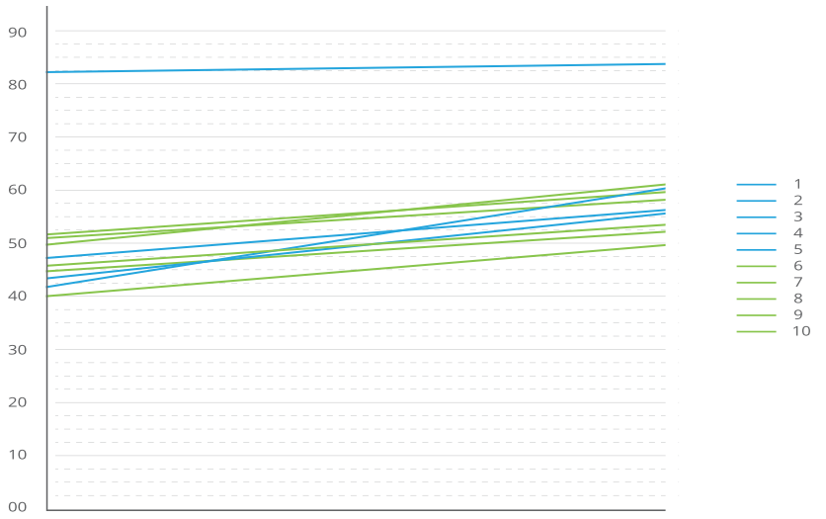
ДЕНЬ 1 | ДЕНЬ 5

В Исследуемой группе (Simeox) уменьшение объема отхаркиваемой мокроты через 5 дней лечения было значительно ниже, чем уменьшение объема отхаркиваемой мокроты после 5 дней лечения в Контрольной группе, что может быть обусловлено положительным эффектом дренирования при физиотерапии изделием Simeox (Рис. 2, 3).

Рис.2 | Исследуемая группа. Уменьшение объема отхаркиваемой мокроты (мл) в течение 5 дней лечения

Объем (мл)
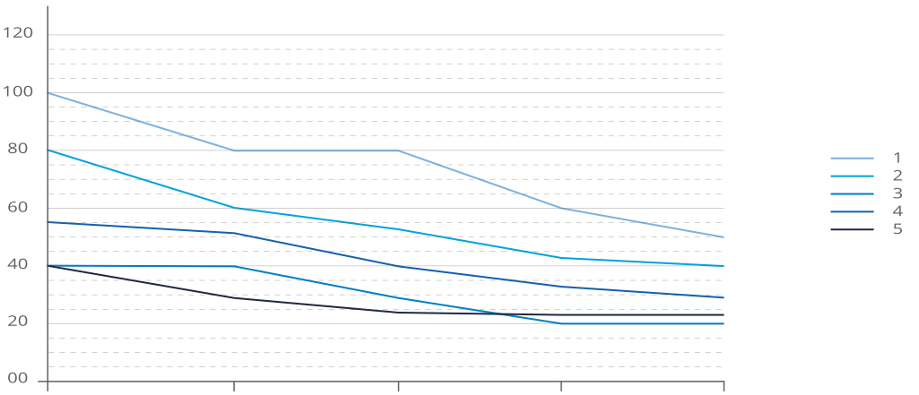
ДЕНЬ 1 | ДЕНЬ 2 | ДЕНЬ 3 | ДЕНЬ 4 | ДЕНЬ 5

Рис.3 | Контрольная группа. Уменьшение объема отхаркиваемой мокроты (мл) в течение 5 дней лечения

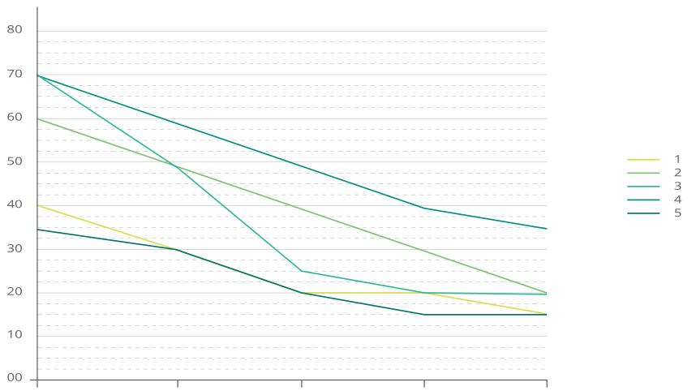
ДЕНЬ 1 | ДЕНЬ 2 | ДЕНЬ 3 | ДЕНЬ 4 | ДЕНЬ 5

В первый день лечения объем отхаркиваемой мокроты (Медиана, МКИ) в Исследуемой группе составлял -55,0 (50,0) мл, а в Контрольной группе – 70,0 (22,5) мл. (Таблица 9).

На 5-й день лечения объем отхаркиваемой мокроты (Медиана, МКИ) в Исследуемой группе составил 30,0 (22,5) мл, а в Контрольной группе – 20,0 (20,0) мл, р = 0,243.
Объем отхаркиваемой мокроты в Исследуемой группе уменьшился в 2,0 (0,28) раза, что значительно ниже (р = 0,034), чем в Контрольной группе, где объем мокроты уменьшился в 2,3 (1,25) раза.

Таблица 9 | Объем отхаркиваемой мокроты (мл) в обеих группах в течение 5 дней лечения

Пациент | Группа | День 1 | День 2 | День 3 | День 4 | День 5 | Уменьшение объема отхаркиваемой мокроты через 5 дней лечения:  в Х раз
1 | Simeox | 100 | 80 | 80 | 60 | 50 | 2
2 | Simeox | 80 | 60 | 55 | 45 | 40 | 2
3 | Simeox | 40 | 40 | 30 | 20 | 20 | 2
4 | Simeox | 55 | 50 | 40 | 35 | 30 | 1,8
5 | Simeox | 40 | 30 | 25 | 25 | 25 | 1,6
6 | Контрольная | 70 | 50 | 25 | 20 | 20 | 3,5
7 | Контрольная | 60 | 50 | 40 | 30 | 20 | 3
8 | Контрольная | 70 | 60 | 50 | 40 | 35 | 2
9 | Контрольная | 70 | 40 | 40 | 40 | 35 | 2
10 | Контрольная | 35 | 30 | 20 | 15 | 15 | 2,3

4 – да, именно так; 3 – вероятно, да; 2 – почти нет; 1 – вовсе нет.

Пациенты Исследуемой группы (Simeox) отмечали легкость обучения и удобство использования изделия, все они дали положительный ответ на вопрос, смогут ли они применять изделие в домашних условиях и будут ли они рекомендовать данный метом другим пациентам.

Вывод
В результате проведения пилотного исследования физиотерапии с применением изделия Simeox у взрослых пациентов с муковисцидозом была доказана безопасность, применимость и положительный эффект метода очистки дыхательных путей в клинических условиях.

ХОБЛ и БРОНХОЭКТАЗ

Клинические и научные данные

Безопасность и применимость изделия Simeox
оценка применения оценка у пациентов, страдающих бронхоэктазом
________________

Яна ДОЛЕЖЕЛОВА
Петр Якубец
Витезслав КОЛЕК
Йиржи КУФА

Отдел респираторной медицины,
Университетская больница Палацкого,
Оломоуц, Чехия

Основная цель данного моноцентрового рандомизированного контролируемого исследования заключалась в оценке применимости и безопасность процесса очистки дыхательных путей с помощью изделия Simeox («Физио-Ассист», Франция) и доказательстве того, что данная методика, по крайней мере, не менее эффективна, чем традиционная мануальная физиотерапия при лечении госпитализированных пациентов, страдающих бронхоэктазом. Пациенты принимали участие в исследовании в период с 1 марта по 30 апреля 2018 года.

Цели исследования
Доказательство того, что изделие Simeox является не менее эффективным в сравнении с методами традиционной мануальной физиотерапии, основанной на управлении процессом очищения дыхательных путей у госпитализированных пациентов, страдающих бронхоэктазом на фоне муковисцидоза, ХОБЛ и идиопатического фиброза легких.
Оценка клинических данных, полученных посредством исследований дыхательной функции при проведении процедуры с применением изделия Simeox.
Анализ ежедневного автономного использования изделия Simeox у пациентов с различными обструктивными заболеваниями легких.

Ожидаемые результаты исследования
Основной ожидаемый результат: применимость процедуры с применением изделия Simeox
Второстепенные ожидаемые результаты:
- Безопасность процедуры в отношении осложнений со стороны дыхательного аппарата и других осложнений;
- Результаты исследований дыхательной функции (ОФВ1, дыхательный объем);
- Измерение расширения грудной клетки на уровне мечевидного отростка (в см);
- Измерение SpO2 с помощью пульсоксиметрии (%);
- Количество мокроты, собранной в течение 24 часов (мл).

Критерии включения
Пациенты в возрасте от 18 до 75 лет, страдающие бронхоэктазом при диагностированном муковисцидозе, ХОБЛ или идиопатическом фиброзе легких (ИФЛ), сообщающие о симптомах выработки обильного количества мокроты и затруднениях при ее выведении.

Методика исследования
Последовательно поступившие пациенты были рандомизированы для терапии сравнения – при применении методов мануальной физиотерапии физиотерапевтом или проведении процедуры с использованием изделия Simeox. Оба вида терапии применялись в течение 5 дней, по 2 процедуры в день (утром и вечером). Каждая процедура длилась как минимум 20 минут (плюс инструктаж).
Измерения дыхательной функции, расширения грудной клетки, насыщения гемоглобина кислородом выполнялись до и после процедуры, мокроту собирали каждый день после проведения процедур.

Статистические данные
Медианные, минимальные и максимальные значения были рассчитаны в качестве описательных параметров. Были применены два непараметрических метода: U-критерий Манна-Уитни для независимых значений двух групп, парный критерий Уилкоксона для временных зависимых значений. Предел значимости составил р < 0,05. Для статистического анализа использовалось такое программное обеспечение, как IBM SPSS Statistics for Windows, Версия 23.0. Армонк, Нью-Йорк: АйБиЭм Корп.

Набор пациентов для участия в исследовании
Для участия в исследовании были включены 12 пациентов, по 6 пациентов в каждой группе. Все они прошли запланированные процедуры. 7 мужчин и 5 женщин. Средний возраст пациентов составил 46,5 лет (53,1 и 39,3 года в группе применения изделия Simeox и группе мануальной физиотерапии соответственно).
У 7 пациентов был муковисцидоз (у 2 пациентов в группе Simeox), у 3 пациентов – ХОБЛ (у 2 пациентов в группе Simeox), а также 2 пациента страдали идиопатическим фиброзом легких (оба пациента были в группе Simeox).

Результаты
В Таблице 1 указаны результаты исследований дыхательной функции пациентов из обеих групп. Статистически значимых различий внутри групп, несмотря на тенденцию к повышению ОФВ1, не наблюдалось. Расширение грудной клетки увеличилось как после применения изделия Simeox, так и после проведения физиотерапии.
Также в обеих группах не было обнаружено значимых различий между результатами исследований дыхательной функции или производства мокроты (Таблица 2).
Отмечалось увеличение значения SpO2 в обеих группах. Изменения были частично значимыми (р < 0,01), как указано в Таблице 3. Изменения SpO2 в обеих группах пациентов не имели статистических различий (Таблица 4). Однако регрессионный анализ показал продольное увеличение медианы SpO2, оцененное перед процедурой только в группе применения изделия Simeox (График 1, Таблица 5).

Безопасность и применимость
Процедура с применением изделия Simeox переносилась всеми пациентами. Функции изделия Simeox были доступными для понимания, а надлежащее обращение оказалось простым для каждого пациента. Настораживающий показатель безопасности обнаружен не был. Пациенты по достоинству оценили данное изделие и отметили удобство его применения.

Вывод
Данное проспективное исследование доказало, что процедура с применением изделия Simeox является не менее эффективной, чем метод мануальной физиотерапии. После 5-дневного применения обоих видов терапии были получены аналогичные результаты. В обеих группах пациентов наблюдалось значительное улучшение показателей расширения грудной клетки и насыщения гемоглобина кислородом. Положительный продольный тренд медианы SpO2 перед процедурой наблюдался только в группе применения изделия Simeox.
Процедура с применением изделия Simeox оказалась хорошо переносимой для всех пациентов, поэтому данное изделие можно считать безопасным и пригодным для лечения различных заболеваний легких с застоем слизи.

Таблица 1 | Изменения функции внешнего дыхания внутри группы во время проведения терапии
Параметр | SIMEOX (N = 6) |  |  | P | Мануальная физиотерапия (N = 6) |  |  | P
Параметр | Медиана | Мин. значение | Макс. значение | P | Медиана | Мин. значение | Макс. значение | P
ОФВ1 до | 1,54 | 0,88 | 2,08 | 0,225 | 1,30 | 0,93 | 1,64 | 0,465
ОФВ1 после | 1,84 | 0,83 | 2,22 | 0,225 | 1,42 | 0,93 | 1,64 | 0,465
ОФВ1 (%) до | 57 | 28 | 75 | 0,225 | 39 | 22 | 100 | 0,237
ОФВ1 (%) после | 60 | 39 | 84 | 0,225 | 36 | 23 | 108 | 0,237
ООЛ (%) до | 152 | 51 | 386 | 0,600 | 213 | 135 | 342 | 0,600
ООЛ (%) после | 176 | 52 | 263 | 0,600 | 228 | 128 | 297 | 0,600
Расширение грудной клетки до | 3,5 | 1,5 | 5,0 | 0,038 | 2,0 | 2,0 | 3,0 | 0,026
Расширение грудной клетки после | 4,3 | 1,5 | 6,0 | 0,038 | 3,0 | 2,5 | 4,0 | 0,026
ОФВ1 – объем форсированного выдоха за 1 секунду; ООЛ – остаточный объем легких

Таблица 2 | Изменения функции внешнего дыхания и выработка мокроты – внутри обеих групп
Параметр | SIMEOX (N = 6) |  |  | Мануальная физиотерапия (N = 6) |  |  | P
Параметр | Медиана | Мин. значение | Макс. значение | Медиана | Мин. значение | Макс. значение | P
ОФВ1 разница | 0,07 | 0,07 | 0,87 | 0,04 | - 0,04 | 0,50 | 0,872
ОФВ1 (%) разница | 2,5 | - 3,0 | 21,0 | 1,5 | - 7,0 | 10,0 | 0,872
ООЛ (%) разница | 4,5 | - 123,0 | 56,0 | - 10,5 | - 72,0 | 48,0 | 0,423
Изменение расширения грудной клетки | 0,8 | 0,0 | 1,0 | 1,0 | 0,5 | 1,5 | 0,337
Мокрота 1  (мл) | 15,0 | 5,0 | 40,0 | 7,5 | 0,0 | 20,0 | 0,247
Мокрота 2 | 10,0 | 0,0 | 90,0 | 5,0 | 5,0 | 80,0 | 0,247
Мокрота 3 | 10,0 | 10,0 | 70,0 | 10,0 | 0,0 | 30,0 | 0,134
Мокрота 4 | 42,5 | 5,0 | 90,0 | 7,5 | 0,0 | 40,0 | 0,146
Мокрота 5 | 20,0 | 5,0 | 70,0 | 5,0 | 5,0 | 30,0 | 0,113
Общий объем мокроты (мл) | 142,5 | 25,0 | 300,0 | 30,0 | 20,0 | 180,0 | 0,126
ОФВ1 – объем форсированного выдоха за 1 секунду; ООЛ – остаточный объем легких

Таблица 3 | Насыщенность гемоглобина кислородом – изменения SpO2 (%) внутри обеих групп
До / После | SIMEOX (N = 6) |  |  | P | Мануальная физиотерапия (N = 6) |  |  | P
До / После | Медиана | Мин. значение | Макс. значение | P | Медиана | Мин. значение | Макс. значение | P
1 А | 93 | 80 | 96 | 0,027 | 93 | 88 | 95 | 0,026
1 А | 95 | 85 | 99 | 0,027 | 95 | 89 | 97 | 0,026
1 Б | 93 | 88 | 96 | 0,046 | 94 | 87 | 95 | 0,0042
1 Б | 97 | 87 | 99 | 0,046 | 95 | 90 | 99 | 0,0042
2 А | 94 | 84 | 98 | 0,026 | 94 | 88 | 96 | 0,024
2 А | 96 | 85 | 100 | 0,026 | 97 | 92 | 99 | 0,024
2 Б | 95 | 87 | 99 | 0,111 | 95 | 89 | 97 | 0,026
2 Б | 96 | 84 | 98 | 0,111 | 97 | 92 | 100 | 0,026
3 А | 94 | 80 | 99 | 0,111 | 95 | 90 | 97 | 0,026
3 А | 96 | 84 | 98 | 0,111 | 97 | 92 | 100 | 0,026
3 Б | 96 | 83 | 98 | 0,066 | 94 | 88 | 97 | 0,039
3 Б | 97 | 86 | 98 | 0,066 | 96 | 93 | 97 | 0,039
4 А | 94 | 79 | 97 | 0,221 | 94 | 87 | 96 | 0,026
4 А | 95 | 84 | 98 | 0,221 | 94 | 91 | 98 | 0,026
4 Б | 95 | 90 | 98 | 0,408 | 92 | 88 | 95 | 0,026
4 Б | 97 | 88 | 98 | 0,408 | 94 | 91 | 98 | 0,026
5 А | 95 | 82 | 97 | 0,167 | 95 | 90 | 97 | 0,041
5 А | 96 | 83 | 98 | 0,167 | 96 | 92 | 99 | 0,041
5 Б | 96 | 85 | 98 | 0,074 | 95 | 90 | 97 | 0,114
5 Б | 97 | 87 | 98 | 0,074 | 97 | 90 | 98 | 0,114
A – утром; Б – вечером; 1 – 5 – день 1-5

Таблица 4 | Насыщенность гемоглобина кислородом – изменения SpO2 (%) внутри обеих групп
 | ГРУППЫ |  |  |  |  |  |  |  |  |  | Р
 | SIMEOX (N = 6) |  |  |  |  | Мануальная физиотерапия (N = 6) |  |  |  |  | Р
 | Медиана | Мин. значен. | Макс. значен. | Средн. значен. | Станд. отклон. | Медиана | Мин. значен. | Макс. значен. | Средн. значен. | Станд. отклон. | Р
разн. 1 А | 3,0 | 1 | 6 | 3,3 | 1,9 | 2,0 | 1 | 3 | 2,0 | 0,9 | 0,186
разн. 1 Б | 2,5 | - 1 | 6 | 2,7 | 2,3 | 1,5 | 0 | 4 | 1,8 | 1,5 | 0,418
разн. 2 А | 2,0 | 1 | 3 | 1,8 | 0,8 | 2,5 | 2 | 4 | 2,7 | 0,8 | 0,101
разн. 2 Б | 0,5 | 0 | 4 | 1,2 | 1,6 | 3,0 | 1 | 4 | 2,8 | 1,0 | 0,070
разн. 3 А | 2,0 | - 1 | 4 | 1,3 | 2,0 | 2,5 | 1 | 3 | 2,3 | 0,8 | 0,315
разн. 3 Б | 1,0 | 0 | 3 | 1,2 | 1,2 | 2,0 | 0 | 5 | 2,0 | 1,7 | 0,363
разн. 4 А | 1,0 | - 1 | 5 | 1,2 | 2,3 | 1,0 | - 1 | 4 | 1,2 | 1,7 | 0,935
разн. 4 Б | 1,0 | - 2 | 2 | 0,5 | 1,4 | 1,5 | 1 | 4 | 2,2 | 1,5 | 0,086
разн. 5 А | 1,0 | - 2 | 3 | 1,2 | 1,8 | 2,0 | 0 | 3 | 1,8 | 1,2 | 0,560
разн. 5 Б | 2,0 | - 1 | 3 | 1,3 | 1,5 | 2,5 | - 1 | 4 | 1,7 | 2,2 | 0,563
A – утром; Б – вечером

График 1 | Продольный анализ тенденций к изменению медиан SpO2 (%) во время проведения терапии
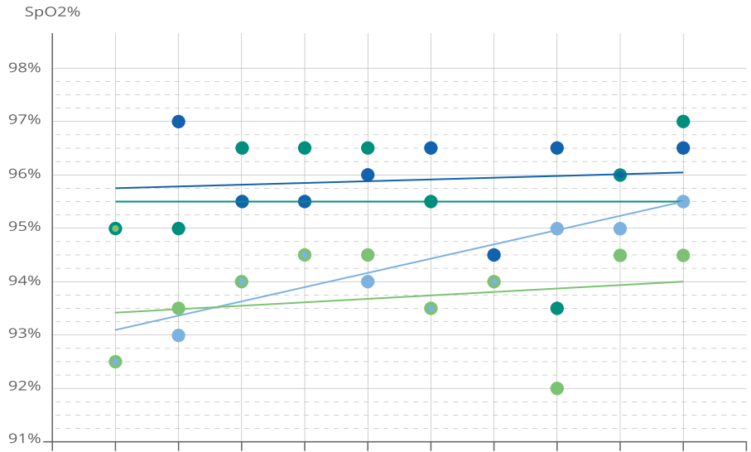
1А | 2Б | 2А | 2Б | 3А | 3Б | 4А | 4Б | 5А | 5Б | ДЕНЬ

 | R² = 0,705; p = 0,002** – группа Simeox до
 | R² = 0,045; p = 0,554 – группа Simeox после
 | R² = 0,066; p = 0,472 – Контрольная группа до
 | R² = 0,001; p = 0,948 – Контрольная группа после
A: утро, Б: вечер, R2 – коэффициент детерминации,
** р < 0,01. Значительное увеличение SpO2 в группе Simeox перед процедурой.

Таблица 5 | Продольный анализ тенденций к изменению медиан SpO2 (%) в дни 1-5
Медиана | 1 А | 1 Б | 2 А | 2 Б | 3 А | 3 Б | 4 А | 4 Б | 5 А | 5 Б
Группа Simeox до | 92,5 | 93 | 94 | 94,5 | 94 | 95,5 | 94 | 95 | 95 | 95,5
Контрольная группа до | 92,5 | 93,5 | 94 | 94,5 | 94,5 | 93,5 | 94 | 92 | 94,5 | 94,5
Группа Simeox после | 95 | 97 | 95,5 | 95,5 | 96 | 96,5 | 94,5 | 96,5 | 96 | 96,5
Контрольная группа после | 95 | 95 | 96,5 | 96,5 | 96,5 | 95,5 | 94 | 93,5 | 96 | 97
A – утром; Б – вечером

Эффективность изделия Simeox
при очистке дыхательных путей у пациентов с немуковисцидозным бронхоэктазом
________________

Екатерина Иван
Агата ГЛАДЗКА
Дорота КЛАТКА
Павел СЛИВИНСКИ

2-е отделение респираторной медицины,
Институт туберкулеза и болезней легких,
Варшава, Польша
Новейшие данные доклада, Конгресс Европейского респираторного общества 2018, Париж
Европейский респираторный журнал, сентябрь 2018, 52 (Приложение 62).

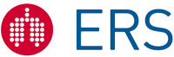 | Европейское респираторное общество  Международный конгресс 2018  Париж, Франция, 15-19 сентября
Европейское респираторное общество (ERS) не несет никакой ответственности за информацию, опубликованную в данном документе.

Введение
Бронхоэктаз классифицируется как обструктивное заболевание легких с типичными симптомами, включая хронический кашель с выработкой обильного количества слизи и одышку, усиливающуюся при физической нагрузке. Причина возникновения заболевания остается неизвестной почти у половины пациентов.
Методы очистки дыхательных путей (МОДП) улучшают бронхиальный клиренс при обструктивных заболеваниях легких, осложненных избыточной секрецией густой и вязкой слизи. В связи с этим, широко рекомендуются использовать МОДП в рамках комплексного лечения таких заболеваний. Наиболее часто в очистке дыхательных путей нуждаются пациенты, страдающие бронхоэктазом. Недавно были разработаны новые методы, например, изделие Simeox, которое облегчает выведение мокроты посредством генерирования последовательных низкочастотных понижений давления во время пассивного выдоха.

Методы
13 включенных в исследование пациентов без муковисцидоза с ранее подтвержденным диагнозом «бронхоэктаз» были госпитализированы в связи с острым обострением заболевания. Стандартное медикаментозное лечение, включающее прием антибиотиков, ингаляционных форм бронхолитиков и муколитиков, проводилось в комплексе с МОДП при использовании изделия Simeox ежедневно утром в течение 20 минут на протяжении 7 дней подряд.
Респираторные симптомы, функция легких (плетизмография тела), результаты опросника для оценки качества жизни, зависящего от основного заболевания (Оценочный тест по ХОБЛ (CAT-тест)), а также теста шестиминутной ходьбы (ТШХ) оценивались до и после семидневного исследования.
Статистический анализ проводился с помощью непараметрического парного критерия Уилкоксона.

Результаты
В исследование были включены 13 пациентов, 5 женщин и 8 мужчин, средний возраст которых составил 65 ± 6 лет. Основные / сопутствующие респираторные заболевания включали: ХОБЛ средней и тяжелой степени тяжести у 5 пациентов, астма у 2 пациентов, интерстициальная болезнь легких с фиброзом у одного пациента, эмфизема у одного пациента и неуточненное плевральное поражение у одного пациента.
При поступлении подавляющее большинство пациентов жаловались на сильную одышку, интенсивный кашель и застой мокроты. Тяжесть респираторных симптомов, оценка которых проводилась с помощью Оценочного теста по ХОБЛ (CAT-тест) при поступлении и после семи дней лечения, указана в Таблице 1.

Таблица 1 | Характеристики пациентов Исследуемой и Контрольной групп
 | Общая оценка | Область значений одышки | Область значений кашля | Область значений выделения мокроты
При поступлении | 23,9 ± 7,9 | 3,8 ± 1,5 | 3,3 ± 1,2 | 3,7 ± 1,4
Через 7 дней | 14,8 ± 9,4 | 2,5 ± 1,7 | 1,9 ± 1,0 | 1,7 ± 1,2
p-значение | 0,008

Отмечалось статистически (р = 0,008) и клинически (повышение оценки по результатам CAT-теста на 2 балла) значимое повышение общей оценки по результатам CAT-теста на 9 баллов. Также значительно снизились интенсивность кашля, чувство стеснения в груди и выраженная одышка.

Выборочные параметры дыхания на момент включения в исследования указаны в Таблице 2.

Таблица 2 | Параметры дыхания пациентов на момент включения в исследования
Параметр | Значение |  | Параметр | Значение
ОФВ1 (л) | 1.58 ± 0.75 |  | ООЛ (л) | 2,39 ± 1,20
ОФВ1, % от должного значения | 62 ± 29 |  | ООЛ % от должного значения | 108 ± 49
ФЖЕЛ (л) | 2,80 ± 1,92 |  | Сопротивление дыхательных путей (кПа с/л) | 0,54 ± 0,21
ФЖЕЛ, % от должного значения | 83 ± 22 |  | Сопротивление дыхательных путей, % от должного значения | 181 ± 69
Отношение ОФВ1 / ФЖЕЛ | 0,58 ± 0,20 |  | Удельная бронхиальная проводимость (1/кПа*сек) | 0,61 ± 0,30
ОЕЛ (л) | 5,14 ± 1,30 |  | Удельная бронхиальная проводимость, % от должного значения | 65 ± 31
ОЕЛ, % от должного значения | 92 ± 18

К сожалению, не было возможности выполнить повторную оценку параметров дыхания у всех 13 пациентов после 7 дней применения МОДП с использованием изделия Simeox. После второго измерения функции легких у 6 пациентов было выявлено незначительное повышение значений ОФВ1 и ФЖЕЛ на 60 мл и 180 мл соответственно, а незначительное понижение сопротивления дыхательных путей на 0,05 единиц после 7 дней терапии.
Результаты теста шестиминутной ходьбы (ТШХ) до и после 7 дней применения МОДП с использованием изделия Simeox у 10 пациентов представлены в Таблице 3.

Таблица 3 | Результаты теста шестиминутной ходьбы (ТШХ) до и после 7 дней применения МОДП с использованием изделия Simeox
 | Снижение насыщения крови кислородом при физической нагрузке, ΔSaO2 (%) | Расстояние (м) | Одышка (по шкале Борга)
 |  | Расстояние (м) | в покое | после ходьбы
При поступлении | 4,82 ± 7,15 | 333,8 ± 118,7 | 0,42 ± 1,00 | 1,17 ± 1,95
Через 7 дней | 4,40 ± 7,60 | 411,6 ± 87,1 | 0,00 ± 0,00 | 1,10 ± 2,28
p-значение | < 0,05 | 0,036

На момент включения пациентов в исследования расстояние, пройденное при выполнении теста шестиминутной ходьбы (ТШХ), и снижение насыщения крови кислородом (ΔSaO2) при физической нагрузке составляли 333,8 ± 118,7 м и 4,82 ± 7,15% соответственно. Лечение обострения бронхоэктаза, включая МОДП с применением изделия Simeox, способствовало значительному увеличению проходимого расстояния на 74 ± 117 м (23%) и снижению насыщения крови кислородом при физической нагрузке на 0,9 ± 1,2% по сравнению с исходными показателями (р < 0,05).

Вывод
Применение методов очистки дыхательных путей может иметь положительный результат при лечении пациентов, страдающих немуковисцидозным бронхоэктазом различного происхождения, при остром обострении в условиях стационара. Простая в использовании и эффективная методика очистки дыхательных путей способна быстро и в значительной степени улучшить качество жизни и способность данных пациентов переносить физическую нагрузку. Изделие Simeox хорошо переносилось всеми включенными в исследование пациентами и оказалось безопасным и простым в обращении даже для пожилых людей и инвалидов.

Действие новых методов очистки дыхательных путей (МОДП)
в сравнении с мануальной физиотерапией при лечении ХОБЛ
________________

С.И. Борча
А. КОНСТАНТИН
В.С. КОСЕЙ
Л. Маринеску
Ф.Д. МИХАЛТАН
А. ПАХОНТУ

Национальный институт пульмонологии имени Мариуса Насты,
Бухарест, Румыния
Новейшие данные доклада, Конгресс Европейского респираторного общества 2018, Париж
Европейский респираторный журнал, сентябрь 2018, 52 (Приложение 62).

Европейское респираторное общество
Международный конгресс 2018
Париж, Франция, 15-19 сентября
Европейское респираторное общество (ERS) не несет никакой ответственности за информацию, опубликованную в данном документе.

Введение
У больных с бронхоэктазом или хроническим бронхитом на фоне ХОБЛ отмечаются более тяжелые симптомы, отхаркивание гнойной мокроты и выраженные обострения заболевания. Методы очистки дыхательных путей (МОДП) способны улучшить качество жизни и снизить частоту заболеваемости и смертности.

Цель
Цель исследования заключалась в оценке эффективности новой технологии для очистки дыхательных путей (изделие Simeox, «Физио-Ассист», Франция) при применении у госпитализированных пациентов с ХОБЛ, страдающих накоплением секрета в просвете бронхов, в сравнении с мануальной физиотерапией.

Методы
10 пациентов с ХОБЛ (ОФВ1 > 20%) в период обострения заболевания (ОХОБЛ), с жалобами на застой обильного количества слизи и проблемами с очищением дыхательных путей, помимо бронхолитической терапии во время госпитализации проходили 5-дневный курс лечения (2 процедуры по 20 минут в день) с применением изделия Simeox или мануальной физиотерапии (по 5 пациентов в каждой группе). Пациенты были исключены, если они недавно перенесли пневмоторакс, у них были серьезные проблемы с сердцем, кровохарканье или неспособность выполнить пробы спирометрии. Сравнение результатов спирометрии, симптомов, оценок по шкале CAT-теста, удобства использования и безопасности выполнялось между пациентами обеих групп.

Результаты
Возраст – 65 ± 8 лет, 7 мужчин и 3 женщины, 7 пациентов с бронхоэктазом и 8 пациентов с хрипами в легких, ИМТ – 27,1 ± 6,1 кг/м², шкала Борга – 4,5 ± 1,8, SpO2 – 96,3 ± 1,7%, ОФВ1% – 42 ± 19.

Характеристики на момент включения в исследования
Параметры | Общая группа (N=10) | Группа Simeox (N=5) | Группа мануальной физиотерапии (N=5)
Возраст (лет)  средн. знач. + ст.отклон. | 65 ± 8 | 65,8 ± 7,3 | 64,2 ± 9,4
Пациенты мужского пола (N / %) | 7 (70%) | 4 (80%) | 3 (60%)
Индекс массы тела (кг/м²) средн. знач. + ст.отклон. | 27,1 ± 6,1 | 28,1 ± 6,1 | 26,1 ± 6,6
Оценка по CAT-тесту средн.знач. + ст.отклон. | 21,6 ± 5,9 | 20,2 ± 6,4 | 17,2 ± 5,4
Одышка (по шкале Борга) средн.знач. + ст.отклон. | 4,5 ± 1,8 | 3 ± 0,7 | 6 ± 1,2

Клинические характеристики
Параметры | Группа Simeox (N=5) |  | Группа мануальной физиотерапии (N=5)
Параметры | Включение в исследование | Окончание исследования** | Включение в исследование | Окончание исследования*
Оценка по CAT-тесту  средн.знач. + ст.отклон. | 20,2 ± 6,4 | 17,0 ± 4,6 | 17,2 ± 5,4 | 18,6 ± 4,0
Улучшение дренажа (N, %) | 5 (100%) |  | 4 (80%)
Уменьшение одышки (N, %) | 4 (80%) |  | 4 (80%)
Снижение усталости (N, %) | 4 (80%) |  | 4 (80%)
Самостоятельное использование | 5 (100%) |  | 4 (80%)
* Окончание исследования: 2 процедуры по 20 минут в день, в течение 5 дней
** Окончание исследования: 2 процедуры по 20 минут в день, интенсивность 50-75%, в течение 5 дней.

Все пациенты в группе применения изделия быстро научились использовать его самостоятельно. О возникновении нежелательных явлений и болевых ощущений не сообщалось.
Улучшение клиренса слизи и облегчение симптомов были сходными в обеих группах пациентов. Отмечалось повышение ОФВ1 (л) на + 0,15 ± 0,10 л (ОФВ1% + 5 ± 2%), а также повышение ОФВ1/ФЖЕЛ с 52,5 ± 2,4% до 58,0 ± 12,8% в группе применения изделия, при этом в группе физиотерапии данные показатели осталась без изменения.
Оценка по шкале CAT-теста повысилась с 20,2 ± 6,4 до 17,0 ± 4,6 только в группе применения изделия.

Результаты исследований дыхательной функции
Параметры | Общая группа (N=10) |  | Группа Simeox (N=5) |  |  | Группа мануальной физиотерапии (N=5)
Параметры |  |  | Включение в исследование | Окончание исследования** |  | Включение в исследование | Окончание исследования*
ФЖЕЛ (л) | 1,97 ± 0,89 |  | 2,01 ± 0,82 | 2,19 ± 0,77 |  | 1,93 ± 1,05 | 1,99 ± 0,90
ФЖЕЛ (%) | 55,7 ± 17,5 |  | 55,5 ± 18,4 | 60,6 ± 15,9 |  | 55,9 ± 18,7 | 60,2 ± 18,0
ОФВ1 (л) | 1,14 ± 0,59 |  | 1,12 ± 0,44 | 1,27 ± 0,54 |  | 1,16 ± 0,77 | 1,12 ± 0,66
ОФВ1 (%) | 42,2 ± 19,0 |  | 39,5 ± 13,5 | 44,6 ± 15,8 |  | 45,0 ± 24,8 | 44,8 ± 24,9
ОФВ1/ФЖЕЛ, % | 53,2 ± 7,5 |  | 52,5 ± 2,4 | 58,0 ± 12,1 |  | 55,4 ± 10,7 | 51,7 ± 14,1
 |  | Все параметры ▲  ОФВ1 ▲ – 150 ± 100 мл и 5,2 ± 2,3% |  |  | ▲ ФЖЕЛ; ▼ ОФВ1, ОФВ1/ФЖЕЛ %  ОФВ1 ▼ – 40 ± 110 мл и 0,02 ± 0,08%
* Окончание исследования: 2 процедуры по 20 минут в день, в течение 5 дней
** Окончание исследования: 2 процедуры по 20 минут в день, интенсивность 50-75%, в течение 5 дней.

Вывод
Данные предварительные результаты свидетельствуют о безопасности и дополнительных преимуществах методики очистки дыхательных путей с применением изделия Simeox при лечении пациентов, страдающих ХОБЛ с тяжелыми симптомами хронического бронхита или бронхоэктаза. Требуется проведение дополнительных рандомизированных исследований, включающих большее количество пациентов для более длительного наблюдения.

Терапия с применением изделия Simeox
у пациентов, страдающих ХОБЛ и астмой
________________

Алена БОДНАРОВА
Иван СОЛОВИЧ

Национальный институт туберкулеза, болезней легких и торакальной хирургии,
Вышне-Гаги, Словакия

Введение
Перекрестный синдром ХОБЛ-астма (ПСХА) представляет собой фенотип ХОБЛ с более серьезным прогнозом. Методы очистки дыхательных путей (МОДП) способны облегчить симптомы и снизить количество госпитализаций и обострений при ХОБЛ и ПСХА, но требуют оценки.

Цель
Цель данного моноцентрового исследования заключалась в оценке применимости и эффективности инновационного МОДП (изделие Simeox, «Физио-Ассист», Франция) при лечении пациентов, страдающих ХОБЛ/ПСХА с застоем мокроты, в комплексе с назначенным медикаментозным лечением и традиционной физиотерапией.
Пациенты принимали участие в исследовании в период с 13 марта по 23 апреля 2018 года.

Методы
К основному ожидаемому результату относилась способность надлежащего использования изделия в соответствии с оценкой предпочтений пациента.
Второстепенными ожидаемыми результатами были безопасность, переносимость, результаты лечения по оценке пациента, изменения объемов выработки слизи, спирометрия и газовый состав артериальной крови.
Критерии включения пациентов: возраст > 18 лет, ХОБЛ или перекрестный синдром ХОБЛ-астма (ПСХА), симптомы выработки обильного количества слизи и затруднений при выведении мокроты, несмотря на применяемые физиотерапевтом методы традиционной мануальной физиотерапии.
Обучение принципам использования изделия Simeox проводилось после включения пациента. Обычно проводилась одна процедура лечения с применением изделия Simeox в день в течение 6 дней.
Оценка газового состава крови и кислотно-щелочного баланса выполнялась до и после каждой процедуры. В течение каждой процедуры применялись 3 последовательные программы: Программа 1: 6 циклов выдоха; Программа 2: 8 циклов выдоха и Программа 3: 10 циклов выдоха. Значения регулировки мощности составляли 25 или 50%. Во время проведения каждой процедуры процесс отхаркивания мокроты контролировался группой исследователей, а после окончания процедуры данный процесс находился под контролем самого пациента.

Результаты
15 пациентов с ХОБЛ/ПСХА, госпитализированных по поводу обострения ХОБЛ, при наличии симптомов скопления обильного количества мокроты, получали лечение с помощью изделия Simeox. Продолжительность процедуры очистки дыхательных путей с применением изделия Simeox составляла 15-25 мин.
Средний возраст пациентов составлял 67,9 ± 10,5 лет, 10 мужчин и 5 женщин, 10 пациентов с ХОБЛ и 5 пациентов с ПСХА, 8 пациентов с оценкой симптомов 3-4 согласно Глобальной инициативе по ХОБЛ, 13 пациентов с сильно выраженными симптомами (Глобальная инициатива по ХОБЛ (GOLD) B/D) и 11 пациентов с высоким риском (Глобальная инициатива по ХОБЛ (GOLD) C/D). 5 пациентов проходили лечение с помощью антагонистов ДДБА/ДДМА (LABA/LAMA) и 7 пациентов получали трехкомпонентную терапию ИКС/ддба/ддма (ICS/LABA/LAMA) (Таблица 1).
Пациенты могли пользоваться изделие после 15-минутного обучения во время первой процедуры. О возникновении нежелательных явлений и болевых ощущений не сообщалось.
У всех пациентов отмечалось улучшение клиренса слизи (++/+++) в сравнении с применяемыми ранее методами мануальной физиотерапией (Таблица 1). Значение PaО2 (напряжение кислорода в артериальной крови) увеличилось на + 0,4-1,4 кПа. ОФВ1 повысился на + 200 ± 56 мл и + 142 ± 29 мл при ХОБЛ и ПСХА соответственно. У пациентов с оценкой симптомов 3-4 согласно Глобальной инициативе по ХОБЛ (GOLD), показатель ОФВ1 увеличился на + 158 ± 30 мл.

Вывод
Полученные результаты подтвердили применимость метода очистки дыхательных путей при ХОБЛ/ПСХА с помощью изделия Simeox. Данная методика способствует улучшению функции легких без нарастания усталости или возникновения болевых ощущений во время физиотерапии органов грудной клетки.

Таблица 1
 | Пол | Возраст | Диагноз | Медикаментозное лечение | ОФВ1 при исследовании функции легких (l)  (до и после процедуры) | Номер процедуры (клиренс слизи)
1 | Ж | 72 | 3D + ПСХА | ИКС +ддба+ддма | 1,05 / 1,18 | 6 (+++)
2 | М | 81 | 2C | ддба+ддма | 1,58 / 1,72 | 5 (++)
3 | Ж | 36 | 2B дефицит альфа-1-антитрипсина | ддба+ддма | 2,10 / 2,35 | 6 (+++)
4 | М | 68 | 2D | ИКС +ддба+ддма | 1,25 / 1,58 | 6 (++)
5 | М | 64 | 4D | ИКС +ддба+ддма Рофлумиласт | 0,58 / 0,80 | 6 (+++)
6 | М | 72 | 3D | ддба+ддма | 1,80 / 1,97 | 6 (++)
7 | М | 81 | 2B | ДДМА | 1,05 / 1,25 | 6 (+++)
8 | Ж | 66 | 4D + ПСХА | ИКС +ддба+ддма Рофлумиласт | 0,65 / 0,78 | 6 (++)
9 | Ж | 64 | 3D + ПСХА | ИКС +ддба+ддма | 0,84 / 0,98 | 6 (+++)
10 | М | 62 | 2B + ПСХА | ИКС +ддба | 2,05 / 2,23 | 6 (+++)
11 | М | 72 | 2D+ ПСХА | ИКС +ддба+ддма | 1,82 / 1,99 | 6 (++)
12 | Ж | 79 | 2B | ддма | 2,46 / 2,68 | 6 (+++)
13 | М | 72 | 3C | ддба+ддма | 1,88 / 2,01 | 6 (+++)
14 | M | 62 | 4D | ддба+ддма  Рофлумиласт | 0,86 / 1,02 | 6 (+++)
15 | М | 68 | 4D | ИКС +ддба+ддма Рофлумиласт | 1,10 / 1,28 | 6 (+++)

Вывод
Во время госпитализации пациенты с различными хроническими обструктивными заболеваниями легких после короткого курса обучения у физиотерапевтов быстро научились самостоятельно пользоваться изделием. Методика очень хорошо переносилась всеми пациентами, которые отмечали удобство и легкость ее применения.
О возникновении каких-либо нежелательных явлений, связанных с применением изделия Simeox, ни в одной из групп пациентов не сообщалось. Эти данные подтверждают применимость и безопасность метода очистки дыхательных путей с использованием изделия Simeox у пациентов, страдающих застоем бронхиального секрета и нуждающихся в физиотерапии органов грудной клетки.
После нескольких дней терапии было достигнуто улучшение клиренса слизи и ослабление респираторных симптомов в той же степени, что после процедур мануальной физиотерапии. У некоторых пациентов наблюдалось повышение выработки слизи при применении изделия Simeox после процедур мануальной физиотерапии. Полученные результаты позволяют предположить, что изделие Simeox может быть не менее эффективным, чем традиционная физиотерапия при проведении очистки дыхательных путей у пациентов, госпитализированных в период обострения заболевания, а также может применяться в качестве альтернативы стандартным МОДП.
Более того, изделие Simeox может иметь дополнительные преимущества в отношении улучшения функции легких и качества жизни пациентов с ХОБЛ и/или бронхоэктазом. Эти интересные данные достойны более подробного изучения в ближайшем будущем с целью углубленного понимания всех преимуществ метода очистки дыхательных путей с использованием изделия Simeox.

Список использованной литературы:
- Holland AE, Button BM. Is there a role for airway clearance techniques in chronic obstructive pulmonary disease? Chronic Respiratory Disease. 2006/05/30 2006; Vol. 3, issue 2:83–91.
- McIlwaine M, Bradley J, Elborn JS, et al. Personalizing airway clearance in chronic lung disease. Eur Respir Rev 2017; 26: 160086 [https://doi.org/10.1183/16000617.0086-2016].
- Van der Schans C, Prasad A, Main E. Chest physiotherapy compared to no chest physiotherapy for cystic ﬁbrosis. Cochrane Database Syst Rev 2000;(2):CD001401.
- Osadnik CR, McDonald CF, Jones AP, Holland AE. Airway clearance techniques for chronic obstructive pulmonary disease. Cochrane Database of Systematic Reviews 2012, Issue 3. Art. No.: CD008328. DOI: 10.1002/14651858.CD008328.pub2.
- Main E, Prasad A, van der Schans CP. Conventional chest physiotherapy compared to other airway clearance techniques for cystic ﬁbrosis. Cochrane Database Syst Rev 2005; 1:CD002011.
- Morrison L, Agnew J. Oscillating devices for airway clearance in people with cystic ﬁbrosis. Cochrane Database Syst Rev 2009;1:CD006842.
- Flume PA, Robinson KA, O’Sullivan BP, Finder JD, Vender RL, Willey-Courand DB, White TB, Marshall BC, and the Clinical Practice Guidelines for Pulmonary Therapies Committee Cystic Fibrosis Pulmonary Guidelines: Airway Clearance Therapies. Respir Care 2009;54(4): 522–537
- McIlwaine M, Button B, Dwan K. Positive expiratory pressure physiotherapy for airway clearance in people with cystic ﬁbrosis. Cochrane Database of Systematic Reviews 2015, Issue 6. Art. No.: CD003147. DOI: 10.1002/14651858.CD003147.pub4.
- Lee AL, Burge AT, Holland AE. Airway clearance techniques for bronchiectasis. Cochrane Database of Systematic Reviews 2015, Issue 11. Art. No.: CD008351. DOI: 10.1002/14651858.CD008351.pub3.
- Mascardi V, Grecchi B, Barlascini C, Banﬁ P, Nicolini A. Eﬀectiveness of temporary positive expiratory pressure (T-PEP) at home and at hospital in patients with severe chronic obstructive pulmonary disease. J Thorac Dis 2016;8(10):2895-2902. doi: 10.21037/jtd.2016.10.69
- Nicolini A, Mascardi V, Grecchi B, Ferrari-Bravo M, Banﬁ P, Barlascini C. Comparison of eﬀectiveness of temporary positive expiratory pressure versus oscillatory positive expiratory pressure in severe COPD patients. Clin Respir J. 2017;00:1–9. https://doi.org/10.1111/crj.12661.

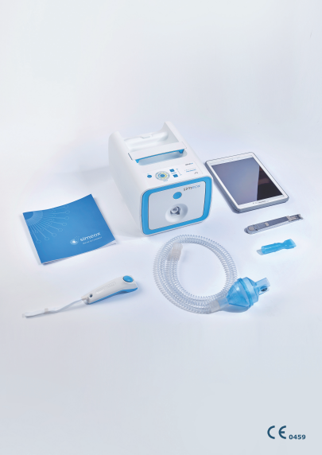

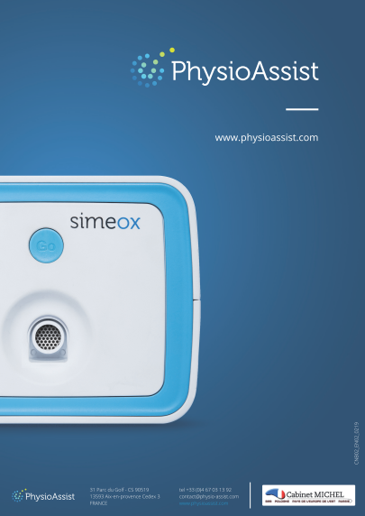
«ФизиоАссист»
31 Парк дю Гольф – CS 90519
13593 Экс-ан-Прованс Cedex 3
ФРАНЦИЯ
Тел.: +33 (0) 4 67 03 13 92
contact@physio-assist.com
www.physioassist.com
«ФизиоАссист»

